ΣΧΕΔΙΑΣΜΟΣ ΔΥΝΑΜΕΩΝ

ΠΑΝΤΑ ΘΕΩΡΟΥΜΕ ΟΤΙ ΤΑ ΔΙΑΦΟΡΑ ΣΩΜΑΤΑ ΕΙΝΑΙ ΥΛΙΚΑ ΣΗΜΕΙΑ.

Για να σχεδιάσουμε τις δυνάμεις, που δέχεται ένα σώμα, αρχικά πάντα σχεδιάζουμε το βάρος. Αυτό προσέχουμε να είναι κατακόρυφο, με φορά προς τα κάτω. Άρα:

1. Σχεδιάζουμε το βάρος.
2. Σχεδιάζουμε την κάθετη αντίδραση, προσέχοντας να είναι κάθετη στην επιφάνεια επαφής.
3. Αν δεν μας λένε με σαφήνεια ότι οι επιφάνειες είναι λείες σχεδιάζουμε την τριβή. Προσέχουμε να είναι παράλληλη στην επιφάνεια επαφής κ να έχει αντίθετη φορά με την κίνηση ή την προσπάθεια κίνησης.
4. Αν υπάρχει σκοινί, το σώμα θα δέχεται από το σκοινί δύναμη, που θα είναι ελκτική και θα έχει την διεύθυνση του σκοινιού. Την δύναμη αυτή την λέμε τάση και την συμβολίζουμε επίσης με το Τ. Εμφανίζεται μόνο αν το σκοινί είναι τεντωμένο.
5. Αν υπάρχει ελατήριο, τότε το σώμα θα δέχεται από το ελατήριο δύναμη, που θα έχει την διεύθυνση του ελατηρίου και φορά αντίθετη με την συμπίεση ή την έκταση του ελατηρίου.

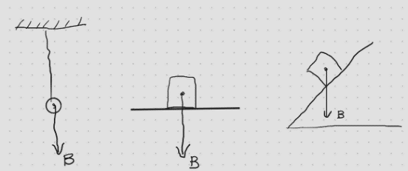► Για φέτος η μόνη δύναμη από απόσταση είναι το βάρος. Όλες οι άλλες είναι δυνάμεις από επαφή.

1

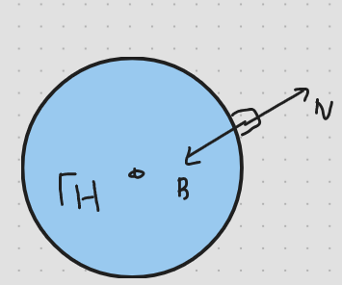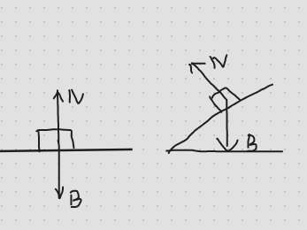

2

2

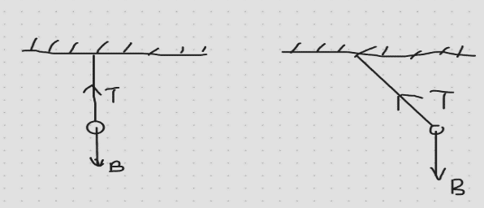

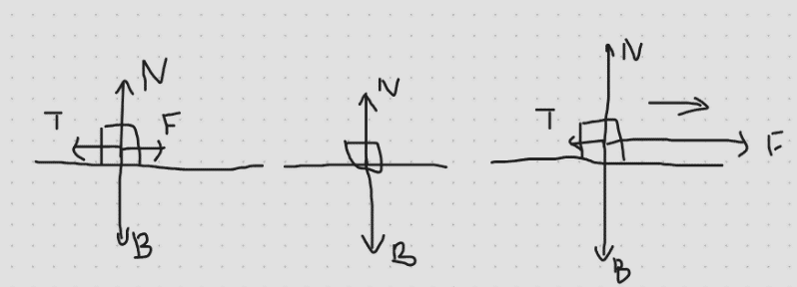

4

3

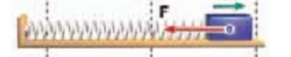

5